Акмолинская область

Зерендинский район

Березняковская С.Ш.

**«Осенний календарь»**

NA00864_

Провела : Бекбаева С.Ж.

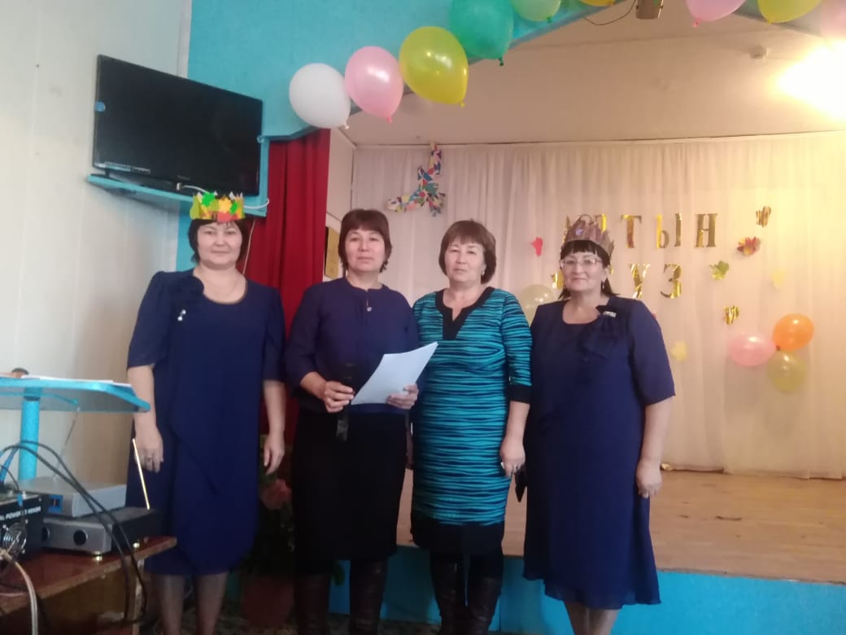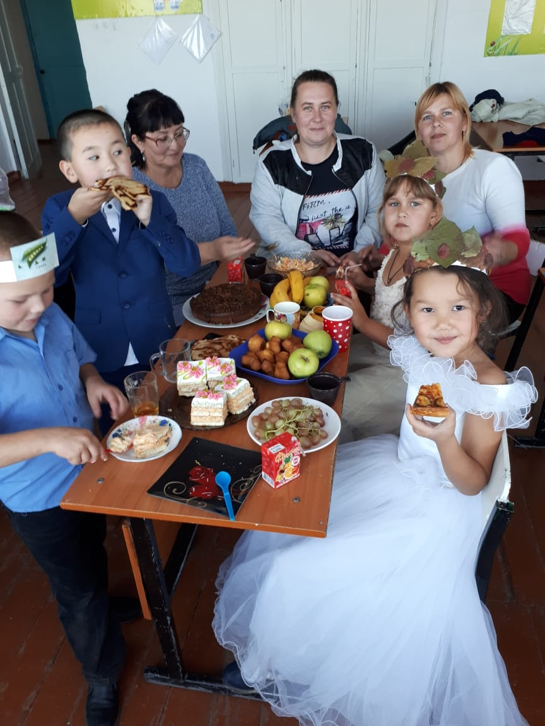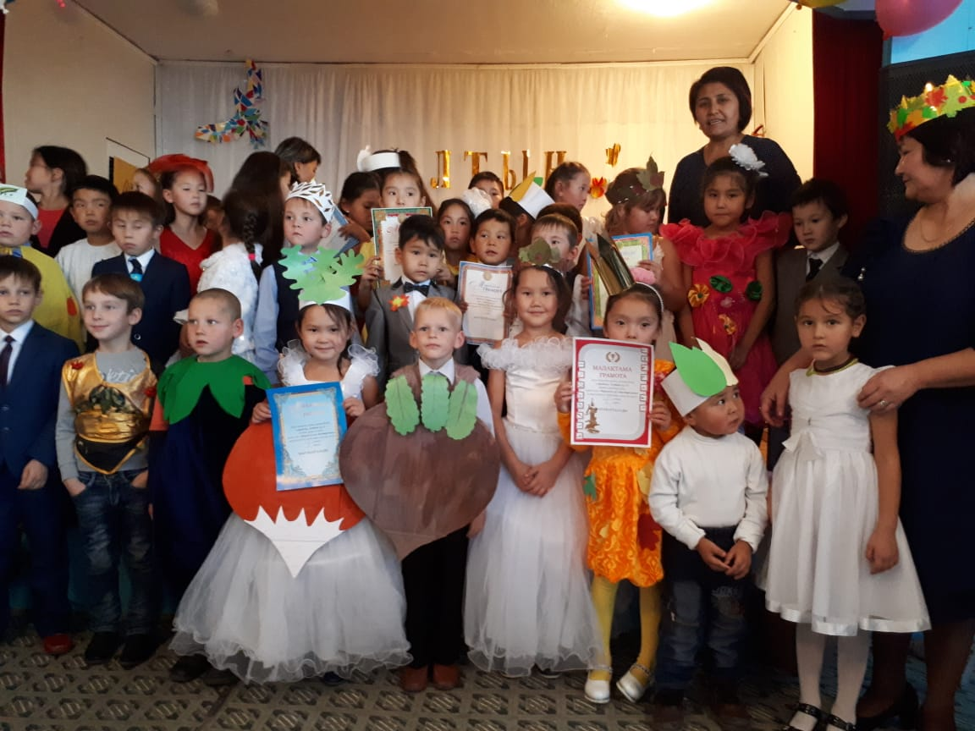

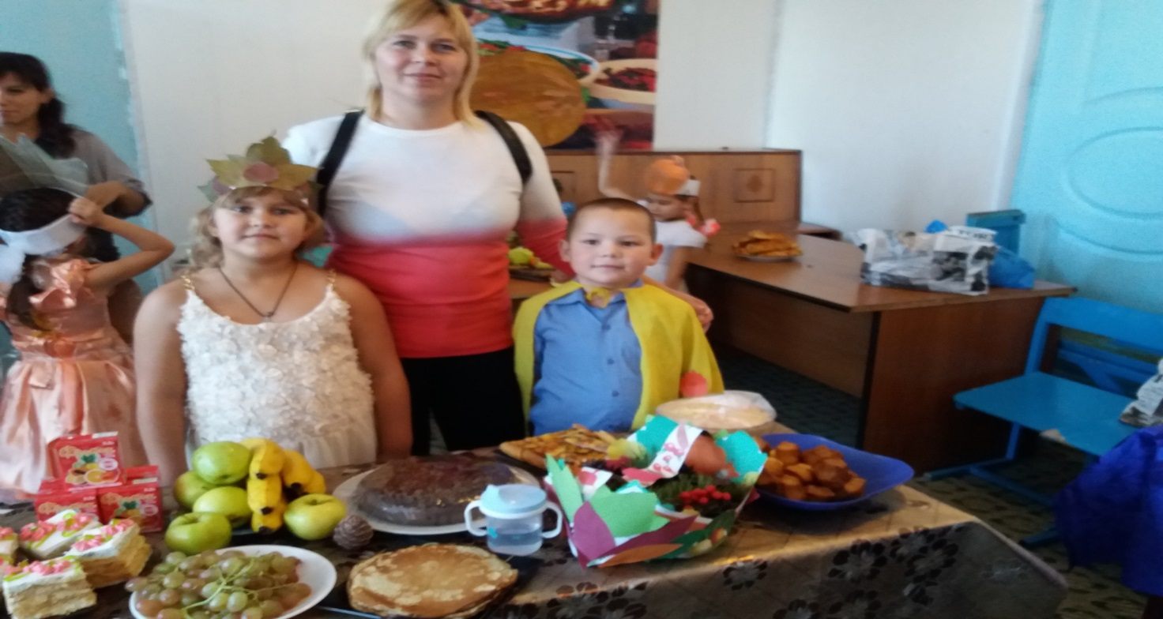

Здравствуйте, дорогие ребята, уважаемые родители! Осень – это прекрасное время года .Сколько впечатлений дарит она человеку. Осень! Славная пора! Любит очень детвора.Сливы,груши, виноград- Все поспело для ребят. Здесь мы праздник радостный Весело встречаем. Приходи мы ждем тебя Осень золотая! **Ведущий:**

Сейчас мы с вами поиграем в игру «Что растёт в огороде?» Я буду задавать вопросы, а вы на них отвечать словами «да» или «нет».

-Растёт капуста в огороде?

- Да!

- Краснеет помидор всегда?

- Да!

- А лук на грядке зеленеет?

- Да!

- Картошка в огороде зреет?

- Да!

- И на траве, как на подушке, растёт зелёная лягушка?

- Нет!

-Есть в огороде перец сладкий?

- Да!

- И кабачок растёт на грядке?

- Да!

- Морковка выстроилась в ряд?

- Да!

- Растёт на грядках шоколад?

- Нет!

- Растут укроп, фасоль, горох?

- Да!

- Растёт большой и злой бульдог?

- Нет!

**Выходят овощи:Тише ребята! Вы слышите , кто то спорит?**

***СЦЕНКА: "Спор овощей"***

***Горошек:***

Я такой хорошенький,   
Зелёненький мальчишка.   
Если только захочу   
Всех горошком угощу!

***Свёкла:*** Дай сказать, хоть слово мне,   
Выслушай сначала.   
Надо свёклу для борща   
И для винегрета.   
Кушай сам и угощай,   
Лучше свёклы нету!

***Капуста:***

Ты уж, свёкла, помолчи,   
Из капусты варят щи.   
А какие вкусные   
Пироги капустные!   
Зайчики-плутишки   
Любят кочерыжки.   
Угощу ребяток   
Кочерыжкой сладкой.

***Огурец:***

Очень будете довольны,   
Съев огурчик малосольный.   
А уж свежий огуречик   
Всем понравится, конечно!

***Морковь:***

Про меня рассказ недлинный:   
Кто не знает витамины?   
Пей всегда морковный сок   
И грызи морковку –

Будешь ты тогда, дружок,   
Крепким, сильным, ловким!

Самый вкусный и приятный   
Уж, конечно, сок томатный.

***Картошка:***

Я, картошка, так скромна.   
Слова не сказала.   
Но картошка так нужна   
И большим, и малым!

Да разве дождик – это плохо?

Надень лишь только сапоги

И в них не только по дорогам

А хоть по лужицам беги!

Осень дети не забудут

Все равно проснется Осень!

Осень очень нам нужна

Всем нам нравится она!

**Песня: «Осень наступила»**

1.Осень, осень наступила,

Листья осыпаются.

Солнца нет и потемнело,

Дождик начинается.

Припев:

Кап-кап на дорожки,

Кап-кап на ладошки.

Дождик землю поливай,

С нами поиграй.

2.Паучки, жучки и мошки

Прячутся, скрываются,

И в далекую дорогу

Птички собираются.

Припев.

Кап-кап на дорожки,

Кап-кап на ладошки.

Дождик землю поливай,

С нами поиграй.

Конкурс. «Сбор урожая»   
9 картофелин раскладываются по кругу.  
10 участников. Бегут вокруг картофелин, по сигналу ведущего нужно взять картофелину. Кто не успел – выбывает.

**Загадки .**

**Ведущий:**- А теперь, ребята, я вам предлагаю отгадать загадки о животных.

Лесом катится клубок

У него колючий бок.

Он охотится ночами

За жуками и мышами. (Еж)

\*\*\*

Зимой беленький,

А летом серенький.

Никого не обижает,

А всех сам боится. (Заяц)

\*\*\*

На овчарку он похож.

Что ни зуб - то острый нож

Он бежит, оскалив пасть,

На овцу готов напасть. (Волк)

\*\*\*

Летом ходит без дороги

Между сосен и берез,

А зимой он спит в берлоге,

От мороза пряча нос. (Медведь)

По деревьям - скок да скок

Живой порхает огонек. (Белка)

Уходит осень щедрая от нас.

Ее теплом мы были все согреты

И пусть останется в сердцах у вас

Осенний бал, прошедший в зале.

**Чаепитие для детей.**